Если ребенок инфицирован по результатам оценки пробы Манту, его дополнительно обследуют в противотуберкулезном диспансере для выявления заболевания и назначают лечение с профилактической целью, чтобы болезнь не развилась. Профилактическое лечение инфицированным детям проводят обязательно, чтобы остановить размножение туберкулезных палочек и предупредить развитие заболевания. Профилактическое лечение проводится в профильных детских учреждениях санаторного типа или амбулаторно. Риск возникновения заболевания у инфицированных детей снижается в несколько раз при проведении профилактического лечения. Особенно, в группу риска входят дети, имеющие контакт с родителями или родственниками, больными туберкулезом.
Несколько слов о лечении…
Не пугайтесь того, что нужно принимать сильные антибиотики, что могут быть некоторые побочные эффекты.
В современных условиях туберкулез хорошо поддается лечению, особенно когда заболевание своевременно выявлено. Самое
главное не прерывать лечение, так как это может привести к развитию тяжелых,
неизлечимых, устойчивых к лекарствам форм туберкулеза.

Для чего нужна проба Манту?
А нужна ли проба Манту вообще? На этот счет ВОЗ отвечает утвердительно – да, для стран с высокой актуальностью туберкулеза (именно таковыми являются Россия и большинство стран СНГ в настоящий момент) эта проба является одной из действенных мер контроля инфекции.
Проба Манту нужна для:
• выявления первично-инфицированных, то есть тех, у кого впервые выявлен факт инфицирования туберкулезной палочкой;
• выявления инфицированных более одного года с гиперергическими реакциями на туберкулин;
• инфицированных более одного года с увеличением инфильтрата на 6 мм и более
• диагностики туберкулеза у лиц, которые инфицированы палочкой Коха, но не проявляют, в данный момент, симптомов заболевания; подтверждения диагноза туберкулеза;
• отбора контингентов детей, подлежащих ревакцинации против туберкулеза.
Отбор детей и подростков для ревакцинации проводится по результатам пробы Манту в 6-7 и в 14-15 лет. В районах, где эпидемиологическая обстановка по туберкулезу является неблагополучной, ревакцинация проводится в 6-7, 11-12 и 16-17 лет. Ревакцинации БЦЖ подлежат здоровые лица только с отрицательной реакцией на туберкулин.

Памятка для родителей

ТУБЕРКУЛЕЗ И ЕГО ПРОФИЛАКТИКА

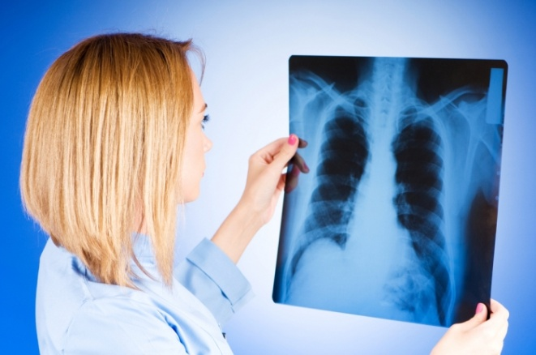

Минусинск, 2017 г.
Туберкулез - хроническое инфекционное заболевание, вызываемое микобактериями туберкулеза человеческого или, реже, бычьего вида (последние передаются через молоко и молочные продукты), поражающими в большей мере органы дыхания, а также все органы и системы организма.
Источником инфекции
являются больные туберкулезом люди. Наиболее распространенным является воздушный путь заражения. Факторами передачи служат носоглоточная слизь, мокрота и пыль, содержащие бактерии.
Особенно восприимчивы к туберкулезу дети дошкольного возраста и пожилые люди.

К факторам, способствующим заболеванию туберкулезом, следует,
прежде всего, отнести:
- неполноценное питание,
- алкоголизм,
- табакокурение,
- наркомания,
- ВИЧ-инфицированность,
- наличие сопутствующих
заболеваний (диабет, язвенная
болезнь желудка и 12-ти перстной
кишки, хронические
неспецифические болезни легких).

Признаки
При появлении следующих признаков
у вас или у ваших знакомых необходимо
немедленно обратиться к врачу!
- Быстрая утомляемость и
появление общей слабости.
- Снижение и/или отсутствие
аппетита, потеря веса.
- Повышенная потливость,
особенно под утро и в основном
верхней части туловища.
- Появление одышки при небольших
физических нагрузках.
- Незначительное повышение
температуры тела;
- Кашель или покашливание с
выделением мокроты, возможно с
кровью.

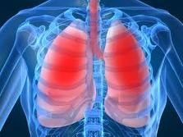

Что делать,
чтобы не заболеть туберкулезом
Здоровый образ жизни!
- Не курите – курение ослабляет
местную защиту дыхательных путей, снижает иммунитет организма, в целом.
- Не злоупотребляйте алкоголем – это снижает общую защиту организма.
- Питайтесь полноценно.
- Обследуйтесь регулярно. Для раннего выявления туберкулеза
проводятся массовые профилактические ренгенографические и флюорографические осмотры населения.
- Вакцинация - важный шаг в предупреждении распространения туберкулеза. Дети более восприимчивы к туберкулезной инфекции и у не привитых детей
наиболее высока вероятность заболеть туберкулезом.
- Туберкулинодиагностика (проба Манту, диаскинтест) проводится детям 1 раз в год, начиная с 12 месяцев. Проба Манту необходима, чтобы выявить
инфицированных туберкулёзом детей.

Будьте здоровы!

